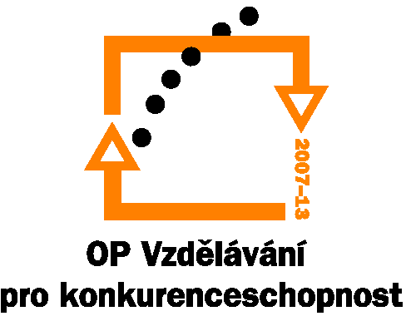

Investice do rozvoje vzdělávání

Č. j.: 23 440/2008-41

Příloha č. 1

výzvy k předkládání žádostí o finanční podporu z OP VK
Oblast podpory 2.4 Partnerství a sítě

Specifická kriteria

2.4 Partnerství a sítě

Název specifického kriteria | Max. počet bodů | Obsah kriteria
Míra dopadu projektů | 5 | Hodnotí se, zda má projekt širší meziregionální dopad v rámci ČR (dopad projektu na více krajů – NUTS II).
Projekt je zaměřen na více cílových skupin této výzvy | 4 | Hodnotí se počet relevantních cílových skupin zapojených v projektu, bonifikace je poskytnuta v případě, že je projekt zaměřen na 2 a více cílových skupin výzvy.
Počet zapojených partnerů | 3 | Hodnotí se počet relevantních partnerů zapojených v projektu, přičemž bonifikace je poskytnuta za předpokladu, že počet partnerů je nejméně dva (tj. žadatel + 2 partneři).
Projekt zapojuje více různých subjektů partnerů projektu | 3 | Bonifikace je přidělena za předpokladu, že v projektu jsou zapojeny nejméně 2 různé druhy relevantních subjektů v pozici partnera (např. žadatel = VŠ, partneři projektu: VVI, VOŠ).

